Министерство образования Республики Беларусь

Учреждение образования
БЕЛОРУССКИЙ ГОСУДАРСТВЕННЫЙ УНИВЕРСИТЕТ
ИНФОРМАТИКИ И РАДИОЭЛЕКТРОНИКИ

Факультет инфокоммуникаций
Кафедра защиты информации

Тема работы:
DES В РЕЖИМЕ ЗАШИФРОВАНИЯ ДАННЫХ
Вариант №17

Студент: Савченко Е.А, Савич О.А.
Номер группы: 961401
Преподаватель: А.М. Тимофеев

Минск 2022

Цель: изучение схемы зашифрования данных DES.
Краткие теоретические сведения.
Структурная схема алгоритма DES в режиме зашифрования данных приведена на рисунке 1.

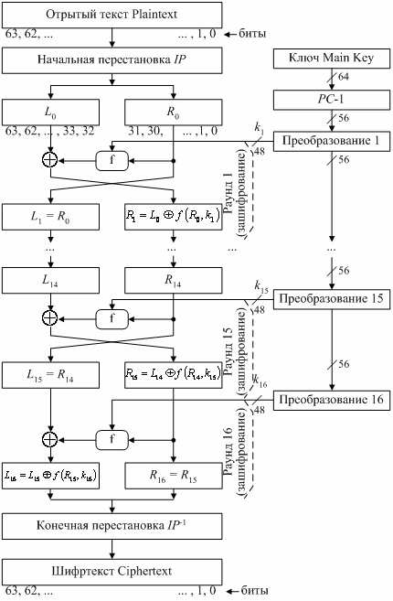
Рисунок 1 - Структурная схема алгоритма DES
в режиме зашифрования данных

Алгоритм DES использует комбинацию подстановок и перестановок и осуществляет шифрование 64-битовых блоков данных с помощью 64-битового ключа, в котором значащими являются 56 бит.
Процесс зашифрования данных DES заключается в следующем.
Данные, подлежащие зашифрованию (биты отрытого текста Plaintext), переставляются в соответствии с матрицей начальной перестановки IP. Полученная последовательность разделяется на две части: L₀ - левые или старшие биты и R₀ - правые или младшие биты, каждая из которых содержит по 32 бита.
Затем выполняется итеративный процесс зашифрования, состоящий из шестнадцати циклов (раундов). Пусть Т_{i} - результат i-й итерации (i = 1, 2, …, 16). Тогда

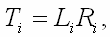 (1)

где L_{i} = t₁, t₂, …, t₃₂ - первые 32 бита;
R_{i} = t₃₃, t₃₄, …, t₆₄ - последние 32 бита.

Результат i-й итерации L_{i}R_{i} описывается следующими системами:

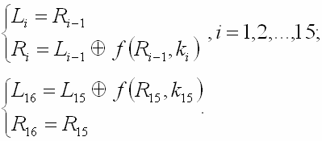 (2)

Функция f называется функцией шифрования. Ее аргументами являются последовательность R_{i-1}, получаемая на предыдущем шаге итерации, и 48-битовый раундовый ключ k_{i}, который является результатом преобразования 64-битового секретного ключа Main Key.
На последнем шаге итерации получают последовательности R₁₆ и L₁₆ (без перестановки местами), которые конкатенируются в 64-битовую последовательность R₁₆L₁₆.
По окончании шифрования осуществляется восстановление позиций битов с помощью матрицы конечной перестановки IР⁻¹, в результате чего формируется шифртекст Ciphertext (см. рисунок 1).
Матрицы начальной IР и конечной IР⁻¹ перестановки битов.
Матрицы начальной и конечной перестановки битов поясняются рисунком 2.

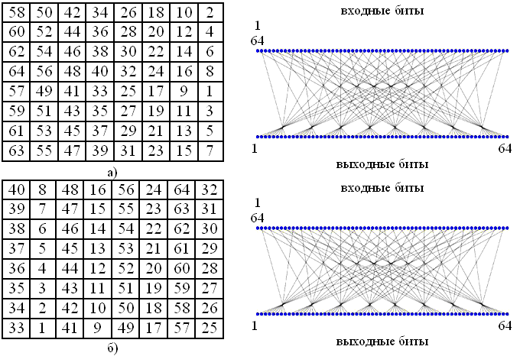
а) - начальная перестановка IP; б) - конечная (обратная) перестановка IP⁻¹
Рисунок 2 - Матрицы начальной и конечной перестановки битов

Биты входного блока Plaintext (64 бита) переставляются в соответствии с матрицей IP: бит 58 Plaintext становится битом 1, бит 50 - битом 2 и т.д. По окончании шестнадцати раундов шифрования осуществляется восстановление позиций битов с помощью матрицы обратной перестановки IР⁻¹, показанной на рисунке 2, б: бит 40 становится битом 1, бит 8 - битом 2 и т.д.
Функция шифрования f.
Схема вычисления функции шифрования f(R_{i-1}, k_{i}) показана на рисунке 3.

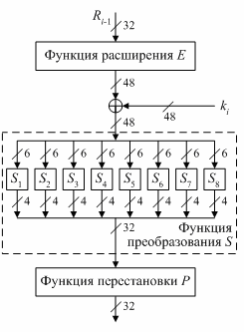
Рисунок 3 - Схема вычисления функции шифрования f

Аргументами функции шифрования f являются R_{i-1} (32 бита) и k_{i} (48 бит). Функция f, в свою очередь, содержит три функции: расширения Е, преобразования S и перестановки Р.
Функция расширения Е увеличивает количество бит правой части R_{i-1} с 32-х до 48 в соответствии с правилами, иллюстрируемыми рисунком 4.

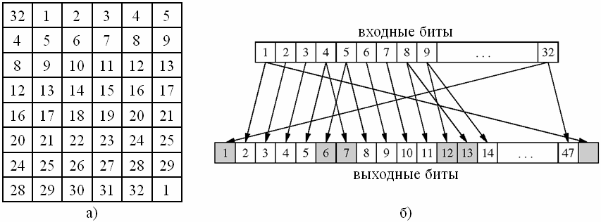
а) - матрица функции E; б) - пример преобразования входных битов в выходные
Рисунок 4 - Вычисление функции расширения Е

Полученный результат Е(R_{i-1}) складывается по модулю 2 с текущим значением раундового ключа k_{i} и затем разбивается на восемь 6-битовых блоков В₁, В₂,…, В₈. Далее каждый из этих блоков используется как номер элемента в функции преобразования S, содержащей восемь матриц S₁, S₂,…, S₈. Вычисление функции преобразования S поясняется рисунком 4.

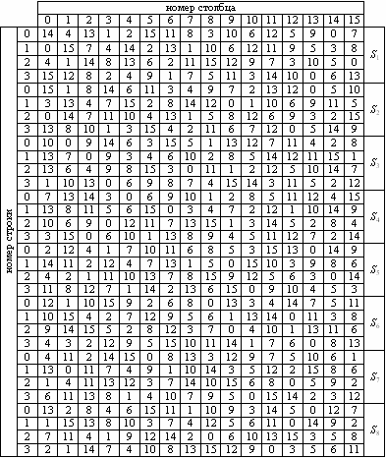
значения приведены в десятичном коде
Рисунок 5 - Функция преобразования S

Пусть на вход матрицы S_{j} поступает 6-битовый блок В_{j} = b₁ b₂ b₃ b₄ b₅ b₆, тогда 2-битовое число b₁ b₆ указывает номер строки матрицы, а 4-битовое число b₂ b₃ b₄ b₅ - номер столбца. В результате получаем S₁(В₁) S₂(В₂) … S₈(В₈) в виде 32-битового блока, поскольку матрицы S₁ ÷ S₈ содержат 4-битовые элементы. Этот 32-битовый блок преобразуется с помощью функции перестановки Р, приведенной на рисунке 6.
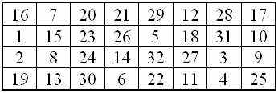
Рисунок 6 - Функция перестановки Р
Как видно из рисунка 6, бит 16 становится первым выходным битом функции перестановки Р, бит 7 - вторым и т.д. Выходное значение функции перестановки Р является результатом функции шифрования f(R_{i-1}, k_{i}).

Полученные результаты практических расчетов:
– L0R0 = FA1FCE2B89C843C3;
– L1R1 = 89C843C3DCB6254C;
– L2R2 = DCB6254C55A73212;
– L3R3 = 55A73212653944CE;
результаты, полученные средствами автогенерации учебного модуля:
– L4R4 = 653944CE148E0657;
– L5R5 = 148E0657AA286451;
– L6R6 = AA286451EB404289;
– L7R7 = EB4042890E649162;
– L8R8 = 0E649162BF7A69FD;
– L9R9 = BF7A69FD3A966BC8;
– L10R10 = 3A966BC87F6E71D8;
– L11R11 = 7F6E71D8E2D77AC3;
– L12R12 = E2D77AC3264B1926;
– L13R13 = 264B19260C071732;
– L14R14 = 0C07173295D7BB23;
– L15R15 = 95D7BB235D4D87CA;
– L16R16 = FA0E16825D4D87CA;
– шифртекст Ciphertext = A85FBCF2C440E24B.

Контрольные вопросы:

1 В чем отличия работы схемы шифрования данных DES для различных циклов (раундов)?
Для каждого раунда используются разные ключи, последний раунд отличается от предыдущих, R15=R16
2 Какие режимы работы определены для стандарта DES?
ECB – Электронная кодовая книга;
CBC – Сцепление блоков шифра ;
CFB – Обратная связь по шифртексту;
OFB –Обратная связь по выходу.
3 Сколько блоков открытого текста необходимо использовать при реализации схемы шифрования данных DES, если общий размер открытого текста Plaintext составляет 1 Мбайт? Какую общую длину будет иметь шифртекст Ciphertext, полученный на выходе схемы шифрования данных DES?
Если Plaintext – 1 Mбайт, значит Ciphertext тоже 1 Мбайт.
1 Мбайт/64 бит = 125тыс. блоков открытого текста.
4 Могут ли быть видоизменены таблицы (матрицы) Е, S и Р, а также таблицы (матрицы) начальной и конечной перестановки при реализации схемы шифрования данных DES для повышения информационной безопасности криптосистемы? Если да, то каким образом? Если нет, то почему?
E, S, P не могут быть изменены, потому что при разработке стандарта была выведена определенная криптостойкость, которая при данном условии упадет.
Таблицы (матрицы) начальной и конечной перестановки являются взаимообратными, следовательно, они могут быть изменены.
5 Какова вычислительная сложность реализации схемы шифрования данных DES для современных аппаратно-программных средств?
Чем больше количество блоков, тем выше вычислительная сложность. При условии блока длиной 64 бита и использовании современных вычислительных средств, данная задача не будет относиться к сложным.
Выводы по результатам выполнения работы:
В ходе выполнения данной лабораторной работы была изучена и выполнена схема зашифрования данных в соответствии со стандартом DES. Выполнено три итерации функции зашифрования, состоящих из функции расширения E, преобразования S, и перестановки P.
Отчет сформирован (не удалять!!! не изменять!!!):
1 Дата и время: 08.12.2022 17:43;
2 Вариант №: 17;
3 Студент: Савченко Савич;
4 Номер группы: 961401;
5 Допущено ошибок 0:
– практическая часть: 0;
– тестовое задание: 0.

Коды аутентификации (не удалять!!! не изменять!!!):
1 Учебного модуля: 002E8391831EBAF40DA55D2166E9CB73;
2 Студента: 5116DD18C196A32D2C36E5513A98D84A;
3 Результатов: 428FC33E1A649FCA22CC153742D84447.

